ДЛЯ ДЕТЕЙ СТАРШЕЙ ГРУППЫ

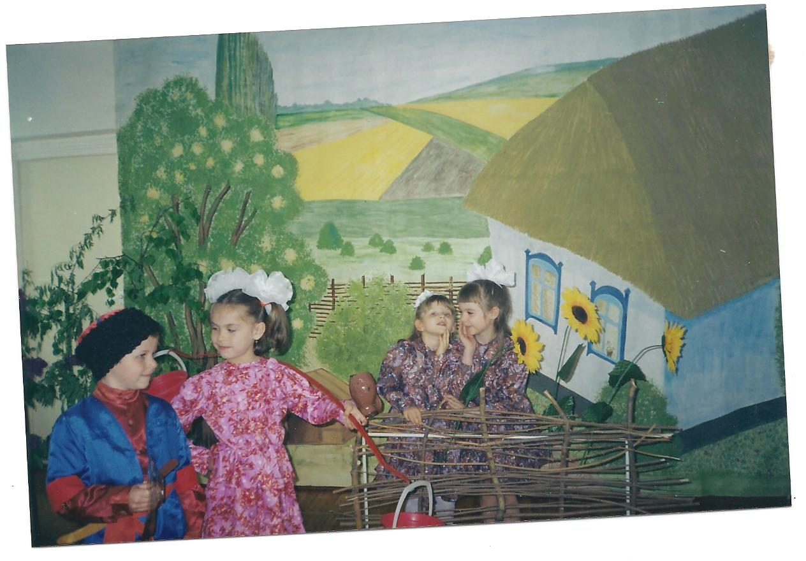

Ведущий. Русоволосые и сероглазые,
Лицом все светлые
И сердцем славные,
Древляне, русичи, поляне,
Скажите, кто вы?
Дети. Мы – славяне!
Ведущий. Своею статью все пригожие
Все разные, но все похожие
Зоветесь ныне россияне,
Издревле кто вы?
Дети. Мы – славяне!
Ведущий. Мы чтим березки белоствольные,
Мы любим песни наши вольные
Зовемся Любы, Ольги, Ани,
Надежды, Веры…
Дети. Мы – славяне.

Песня

- Есть у каждого сердца родные места,
И родное гнездо у родного куста.
Есть любимая песня, что ветер поет,
Где б ее не услышал, она позовет.
- С весенним криком птичьих стай,
С сережками берез.
Зазеленел кубанский край
И праздник нам принес.
- Рано утром из-за туч
Вышел солнца первый луч.
Солнце в небе засияло,
Радостно, светло так стало.
От весеннего тепла
Вся природа расцвела.

Песня «Краснодарская весна»

- Идет матушка-весна – отворяйте ворота.
Вот и первый март пришел,
Всех друзей с собой привел.
А за ним идет апрель, растворяй пошире дверь.
А потом пришел и май,
Сколько хочешь ты гуляй.

Русская пляска.

Ведущий. Весна – это всегда праздник, это всегда радость ожидания солнышка, пения птиц, ярких цветов, звонких ручейков. Но весну не только ждут, но и встречают. А кто же нам ее приносит?

Русская народная игра «Жаворонок».

Ведущий. На завалинках в светелках,
Иль на бревнышках каких,
Собирались посиделки
Молодых и пожилых.
При лучине ли сидели,
Иль под светлый небосвод
Говорили, песни пели
И водили хоровод.
Наш досуг порою мелок
И чего тут говорить.
Скучно жить без посиделок.
Их бы надо возродить!

Девочка выходит на середину зала. Дивчата! Пишлы на улыцю гулять, парубкив завликать.

Девочки, воображая, гуляют по залу, затем становятся стайкой, шепчутся ,хихикают. Мальчики, показывая удаль, тоже становятся кучкой. Девочки затем отворачиваются.

1 мальчик. Що дивчата одвырнулись,
Чи мы вам не прыглянулись?

1 девочка. Що на вас дывыться?
Чи дила другого немае?
2 мальчик. (подходит к девочкам) а дэ ж цэ моя Маруся? Вы не бачылы мою Марусю? Тю, так ось же вона! А ну, пишлы танцювати.

Песня «Моя Маруся» (на мелодию «Пчелочка златая»)
- У моей Маруси русая коса. 2 раза.
Припев: Тай, тай, жалко мне,
Русая коса, коса.

- У моей Маруси талия тонка. 2 раза.
Припев: Тай, тай, жалко мне,
Талия тонка, тонка.

- У моей Маруси карие глаза. 2 раза.
Припев: Тай, тай, жалко мне,
Карие глаза, глаза.

Ведущий На поляне, как галчата,
Зашумели казачата.
Прискакали на поляну
На гнедых и на буланых,
Молодцы летят во весь опор
Конники вы прямо на подбор.

Игра – соревнование на лошадках( для мальчиков).»Напои коня»

Девочка. Посадила я сады,
Принесу ведро воды
Рано вишня расцветет
Молодой казак придет.

Игра с коромыслами «Принеси воды в ведрах» (для девочек)

Девочка. Как картошка расцветет.
Молодой казак придет.
Картошечка – картошка
И наш край богатый.
Вкусную картошку
Любят казачата.

Песня «Картошка»
1.Накопала в огороде картошечки молодой,
Урожай, богатый вроде, только как попасть домой?

Припев:
Казак, казачок, помоги поднять мешок,
Донеси его до дома будешь миленький дружок.

2.картошечка молодая с огурчиком и с лучком
Молодушка удалая потанцует с казачком.

Ведущий. Тут и играм всем конец, а кто слушал – молодец.
Мальчик. Надо бы каждому молодцу,
С огорода по огурцу.
Ведущий. А пока вы сказку слушали
Огурцы на огороде зайцы скушали.
Девочка. Коль не вышло с огурцами,
Угостите леденцами.
Ведущий. Получайте леденец.
Вот и сказочке конец.

Дети получают по леденцу.

